Adrián Aránegas Molina
Pasos a seguir:
- Guardar este documento en nuestro equipo.
- Renombrar según el siguiente ejemplo: ApellidoNombre_ActividadesUD4
- En el transcurso de las clases, el alumnado irá completando el documento según se indique en el enunciado de las actividades.

Actividades 4.1 2
Actividades 4.2 3
Actividades 4.3 4
Actividades 4.4 5

Actividades 4.1
Siguiendo las indicaciones del apartado ‘Depurar el código’ del Pdf ‘Visual Studio_2019_Depuración y pruebas’, añadir las capturas de pantalla indicadas a la actividad de la plataforma Moodle
Ref. Web
Capturas a añadir:
- Proyecto creado
- Iniciación del depurador
- Ventana automático
- Ventana variables locales
- Ventana Inspección (variable name)
- Ventana Pila llamada (método SendMessage)

1.Lo primero que hacemos es crear el proyecto y en el buscador ponemos consola y seleccionamos Aplicación de Consola
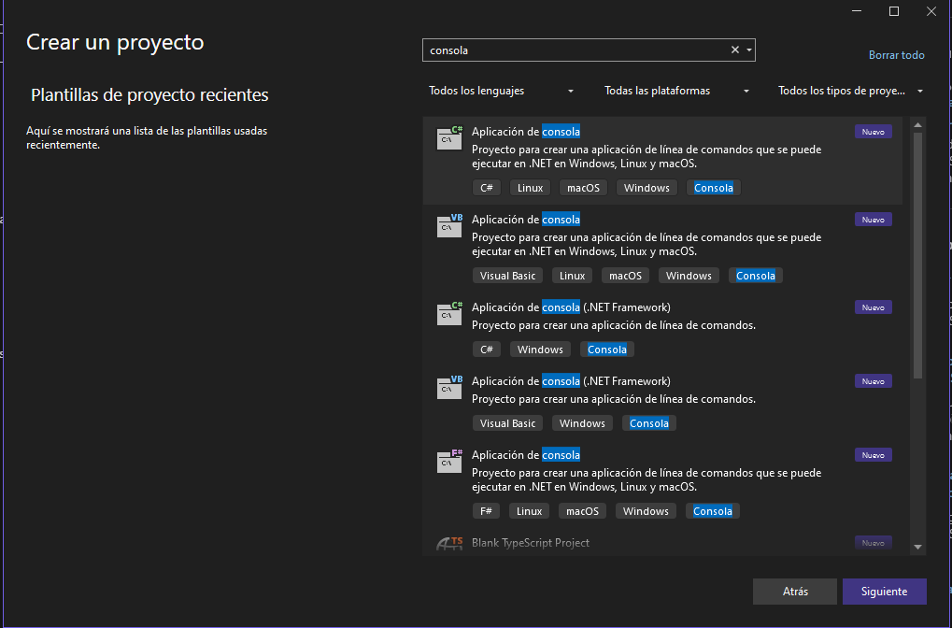

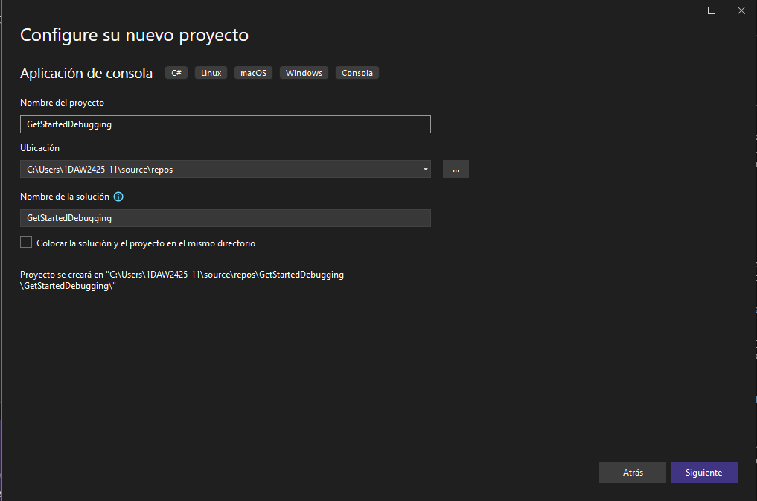
2.Seguimos creandolo y la configuracion ponemos de nombre “GetStartedDebugging ”

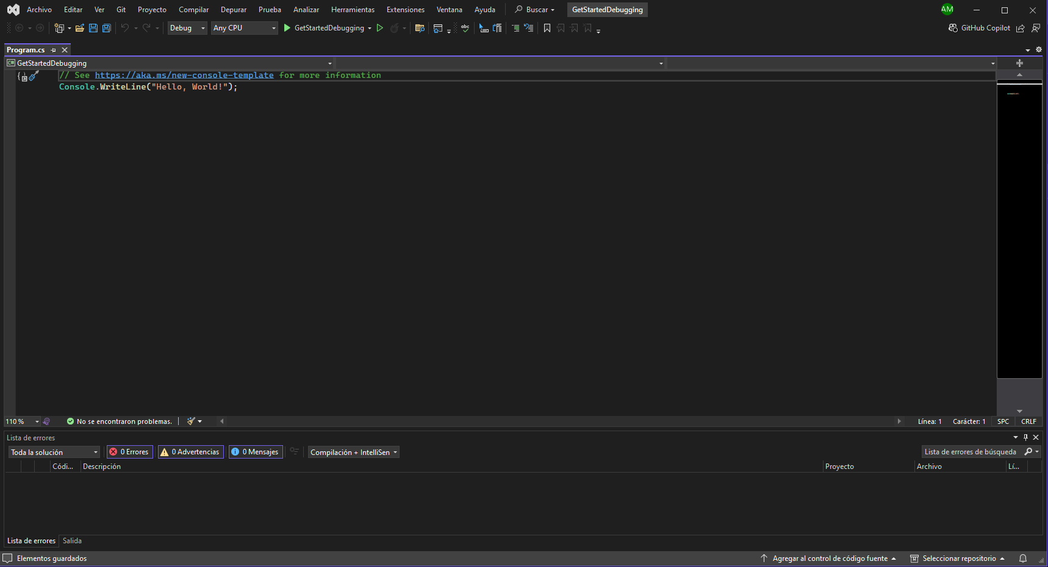
3.Tenemos que seleccionar .NET 8.0 y ya tenemos el proyecto creado

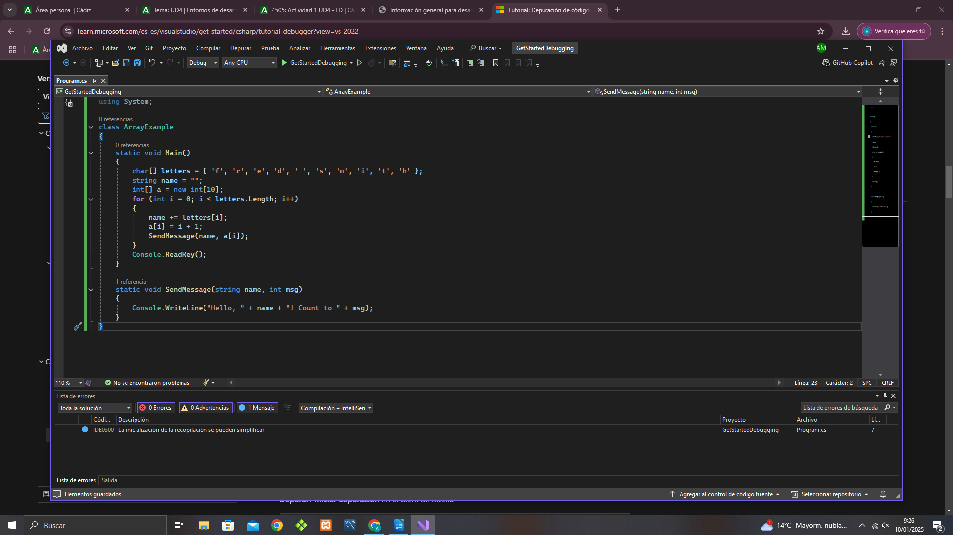
4.Ahora copiamos el codigo que nos proporcionan

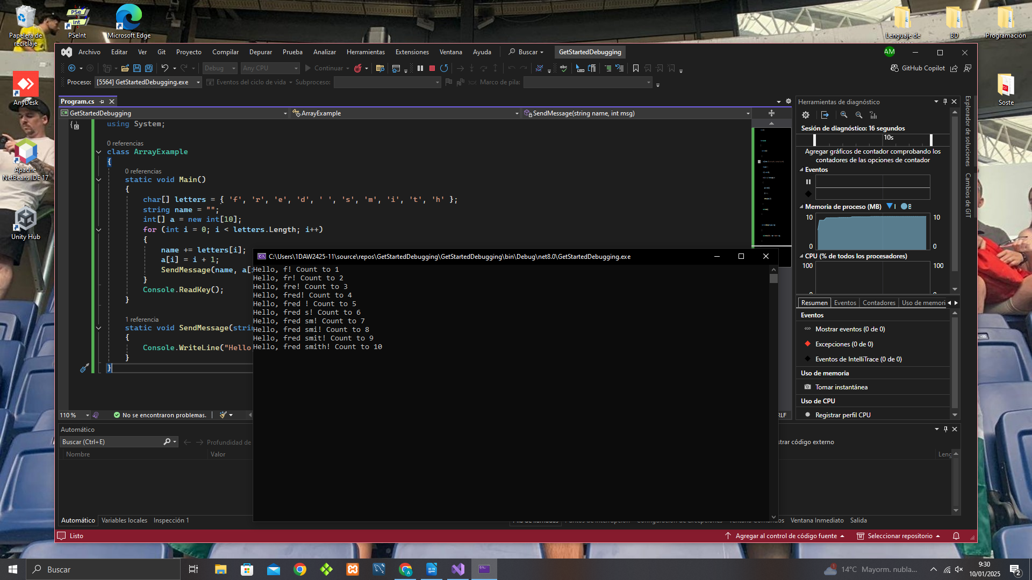
5.Y una ve con el codigo le damos GetStartedDebugging que se encargara de depurar el programa y nos saldra la consola ejecuntando el programa y en laventanita de la derecha el diagnostico

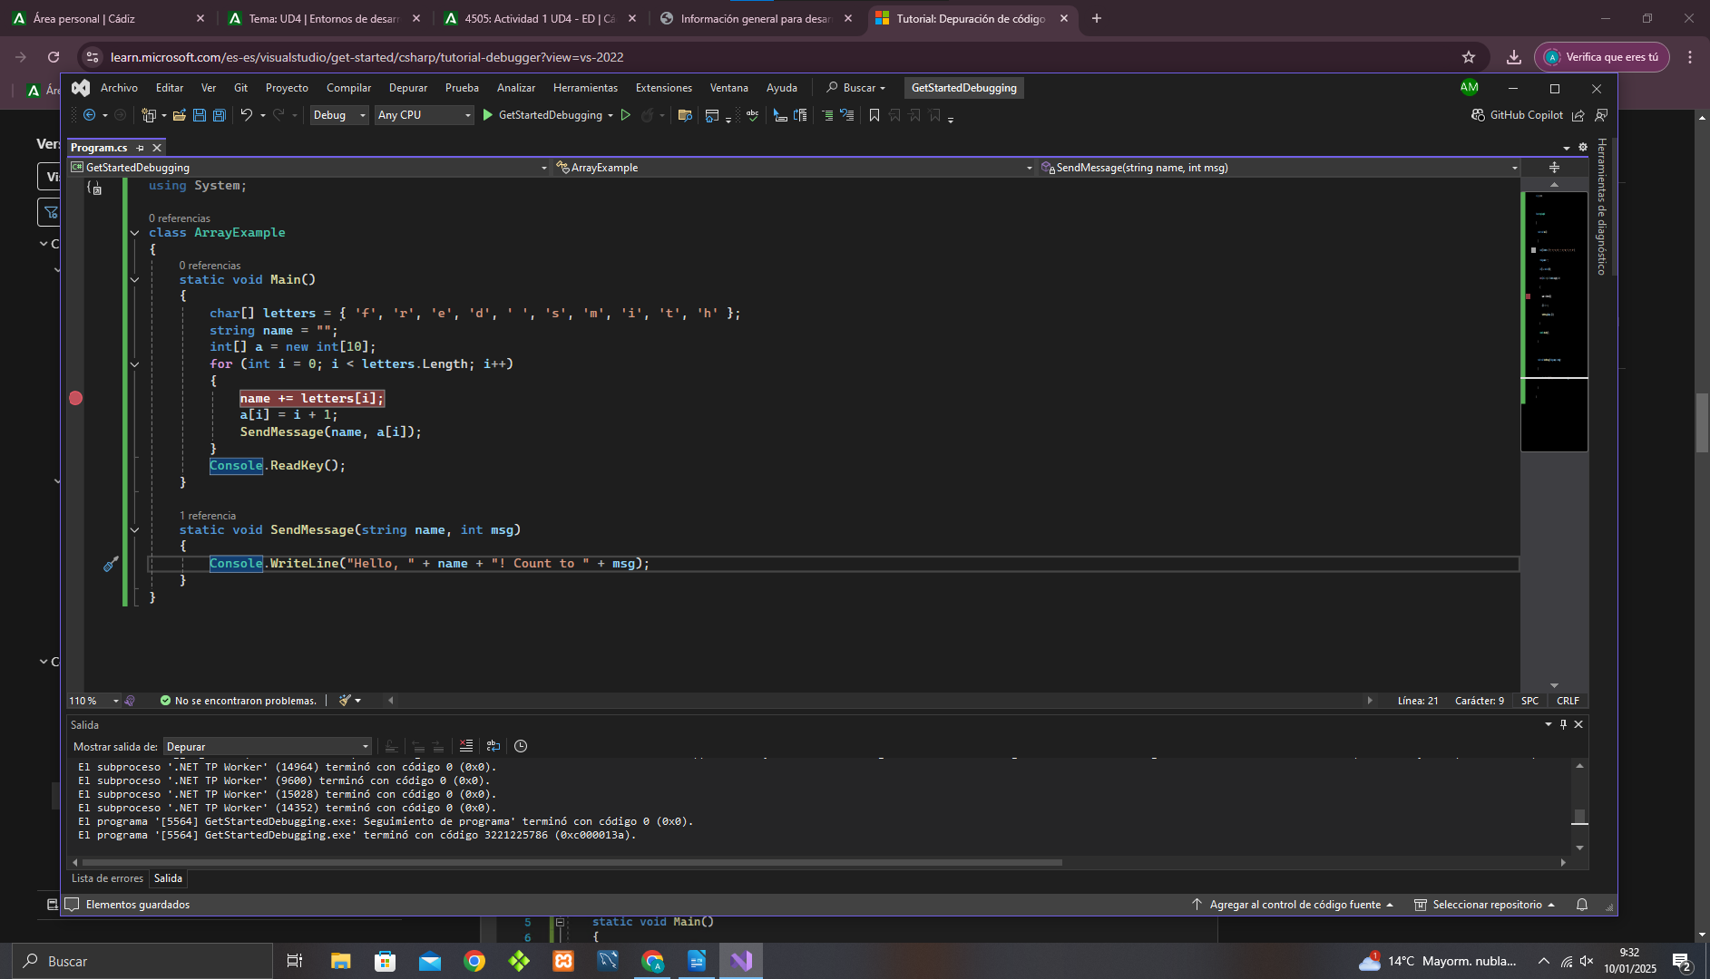
6.Ahora vammos a seguir depurando pero esta vez con un punto de interrupción

7.Una vez puesto el punto con click izquierdo le daremos uevamente a depurar o F5 y nos saldra el codigo eejecutado hasta el punto que hemos puesto.
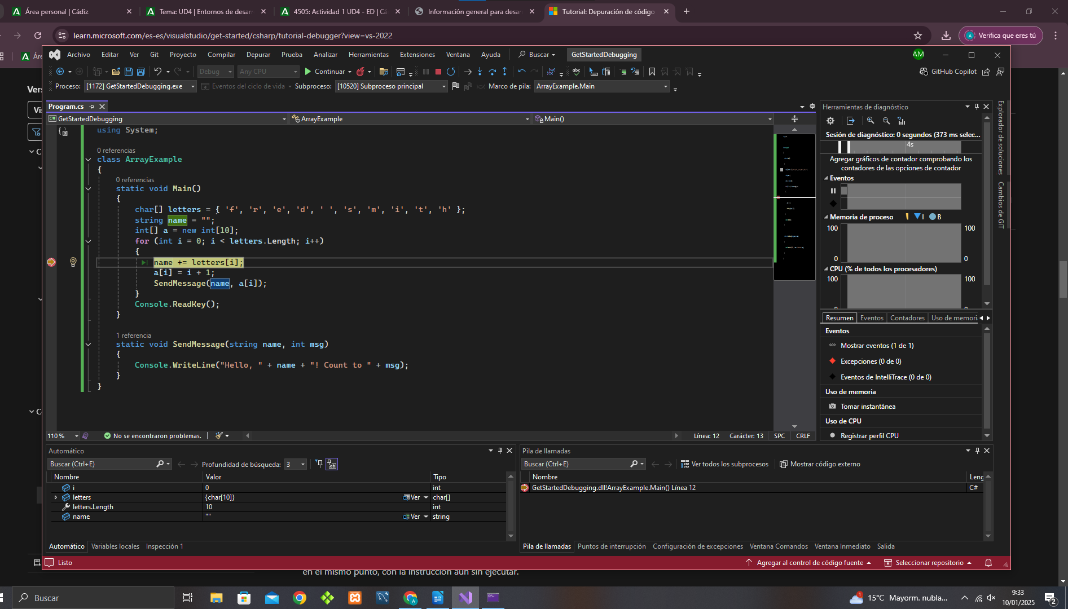

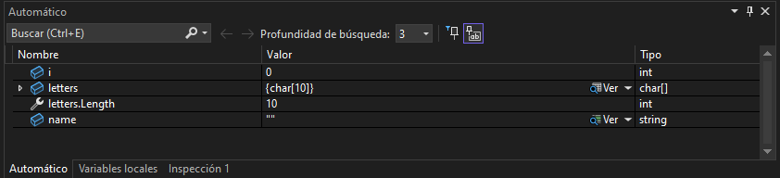
8.Una vez depurado hasta el punto de interrupción te voy a mostrar cada parte, la primera es la ventana automático

9.La otra es que puedes ver el valor que tiene la variable poniendo el raton encima de la palabra en mi cao la he puesto encima de la variable name
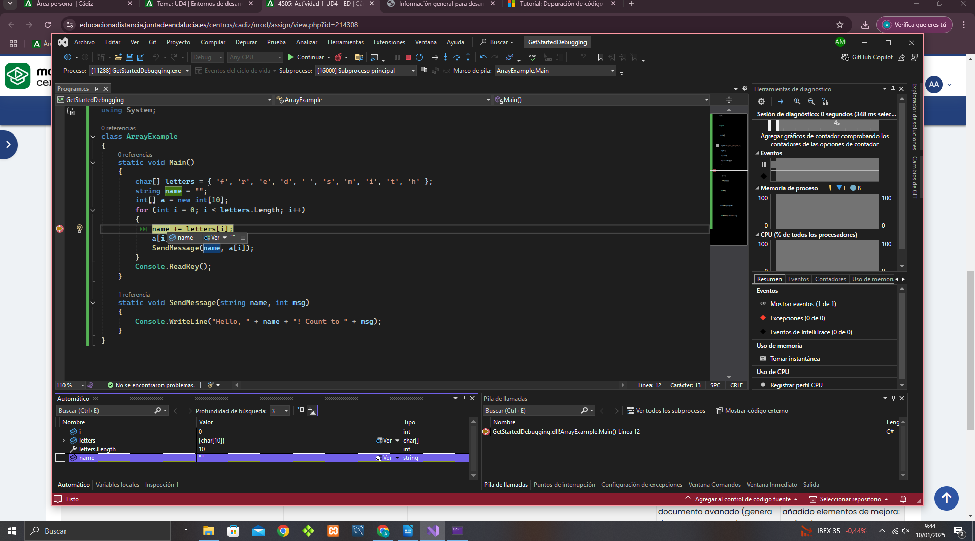

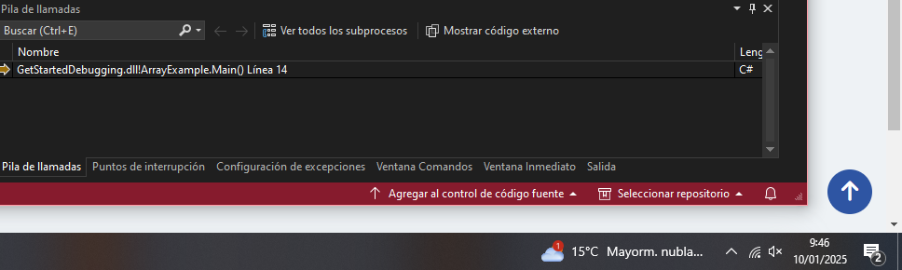
10.Y por ultimo muestro la pantalla de Pila de llamadas

De todas formas tienes todas las capturas en mi git MI GIT

Actividades 4.2
Siguiendo las indicaciones del apartado ‘Pruebas unitarias’ del Pdf ‘Visual Studio_2019_Depuración y pruebas’, añadir las capturas de pantalla indicadas a la actividad de la plataforma Moodle
Ref. Web

Capturas a añadir:

- Proyecto creado
- Agrega referencia de proyecto.
- Agregue código al método de prueba unitaria.
- Ventana Explorador de pruebas.
- Ventana Test Explorer

Actividades 4.3
Siguiendo las indicaciones del siguiente enlace añadir las capturas de pantalla indicadas a la actividad de la plataforma Moodle
Ref. Web

Capturas a añadir:
- Utils.java y Vectors.java añadidas al proyecto.
- Añade clases de pruebas: VectorsJUnit3Test y UtilsJUnit3Test
- Ejecuta pruebas modificando los test para obtener diferentes resultados
- Repite el proceso para JUnit4

Actividades 4.4
Proyecto Unity con Vuforia para implementar proyecto de Realidad Aumentada para sistema operativo Android
Para iniciar la actividad, acceder al siguiente enlace para la realización de un formulario sobre diferentes proveedores de AR: https://forms.gle/HkBgnkMconXa4irVA

